Тема. Кластерний аналіз даних у середовищі ШНМ

Лаб. 5. Побудова моделей кластерного аналізу
Завдання на ЛР - дати студентам практичні навички в освоєнні технології синтезу ефективних моделей КАД із застосуванням пакета технічного аналізу SТАTISTIKA. Навчити оцінювати адекватність, продуктивність і точність моделей.
Час: 4 год.

ПОРЯДОК ВИКОНАННЯ РОБОТИ
1 Ознайомитися із завданням, вивчити методику виконання роботи.
2. етапи:
- Відбір вибірки для кластеризації.
- Визначення безлічі змінних, за якими будуть оцінюватися об'єкти у вибірці.
- Обчислення значень тієї чи іншої міри подібності між об'єктами. - Застосування методу кластерного аналізу для створення груп подібних об'єктів.
- Перевірка достовірності результатів кластерного рішення.
3 Відкрити демонстраційну версію SТАTISTIKA 6.1, сформувати масив вхідних даних (Приклад 1) і провести КА.
4. Провести процедуру кластерного аналізу за методикою агломеративного методу ієрархічної кластеризації (Варіанти: Метод найближчого сусіда. Метод повного зв'язку. Метод Варда). Побудувати дендрограми.
5. Дослідити вплив типу міри близькості на результати кластеризації (Варіанти: Евклідова метрика. Манхеттенська відстань. Відстань Чебишева). Побудувати дендрограми.

Матеріальне забезпечення - комп'ютерний комплекс (210Л); нейропакет Statistika 10.1.

Методика виконання роботи. Є два приклади (Приклад 1 і Приклад 2) об'єктів (за кількістю доступних для побудови моделей спостережень) у багатовимірному просторі факторів. Необхідно ефективно розбити ці об'єкти на низку груп, таким чином, що:

- усередині групи об'єкти максимально схожі між собою;

- групи максимально між собою розрізняються.

Для розв'язання поставленого завдання потрібно ввести кількісну міру подібності між об'єктами. У нашому випадку здається зручним введення метрики - евклідова відстань, міра Варда, відстань міських кварталів тощо.

Введення метрики - перший етап. Другий - стандартизація змінних. Результатом стандартизації є приведення всіх змінних до єдиної шкали: дані змінюються в межах нуля в діапазоні ±3, причому більша частина всіх значень належатиме інтервалу (-1, 1). Дуже важливо, що процедура стандартизації не змінює структуру взаємодій між змінними. Відповідно, стандартизація не впливає на структуру кластерів.

Для того, щоб провести стандартизацію змінної, необхідно виділити відповідний стовпчик, натиснути праву кнопку миші, з контекстного меню, що з'явилося, вибрати розділ Fill/Standardize Block - Заповнити/Стандартизувати Блок і виконати команду меню Standardize Columns - Стандартизувати стовпці.

Якщо апріорі число кластерів невідоме, то зазвичай використовують агломеративний метод ієрархічної класифікації, або ієрархічний кластерний аналіз. Скористаємося цією умовою.

Сутність цього методу полягає в тому, що на першому кроці кожен об'єкт вибірки розглядається як окремий кластер. Процес об'єднання відбувається послідовно: на підставі матриці відстаней об'єднуються найближчі об'єкти. Якщо матриця подібності спочатку має розмірність mxm, то повністю процес кластеризації завершується за m-1 кроків, у результаті всі об'єкти будуть об'єднані в один кластер. Послідовність об'єднання легко піддається геометричній інтерпретації і може бути представлена у вигляді графа - (дендрограми). На осі абсцис дендрограми відкладаються імена спостережень, а по осі ординат - відстань об'єднання спостережень у кластери. Відповідно, чим вище розташована гілка дерева на дендрограмі, тим пізніше було проведено об'єднання об'єктів.

Проведемо ієрархічних кластерний аналіз на стандартизованих даних. Для цього скористаємося командами меню Statistics - Cluster Analysis - Аналіз - Багатовимірний розвідувальний аналіз - Кластерний аналіз. У діалоговому вікні, що з'явилося, - Методи кластеризації оберемо - Ієрархічна класифікація і натиснемо ОК. У діалоговому вікні Cluster Analysis: - Кластерний аналіз: ієрархічна класифікація виберемо вкладку Advanced - Додатково. Як змінні для аналізу виберемо x, y, Factor1, Factor2. У розділі Cluster - Об'єкти виберемо - Спостереження (рядки). Як міру подібності в розділі Міра близькості вкажемо Euclidian distances - Евклідова відстань. Інші параметри залишимо за замовчуванням.

Для продовження аналізу натиснемо ОК. У діалоговому вікні результатів об'єднання, що з'явилося, відмінимо опцію Rectangular Branches - Прямокутні гілки і натиснемо кнопку Vertical icicle plot - Вертикальна дендрограма. Вигляд графіка представлено в демонстраційному вікні.

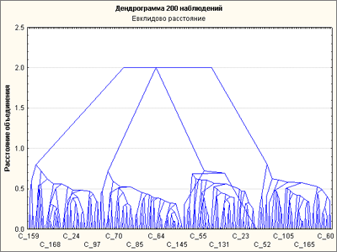

У цьому прикладі чітко виділяються чотири гілки дерева, об'єднані на однаковій висоті. Кожна з цих гілок має продовження у вигляді скупчень гілок набагато меншої висоти, ще званих купчастостями. Причому, структура скупчень не має яскраво вираженої ієрархії.

Таким чином, можна стверджувати, що вся безліч даних добре розділяється на чотири кластери. Варто зазначити, що цей графік добре ілюструє досягнення поставлених нами цілей щодо однорідності даних усередині кластера і максимальної віддаленості самих кластерів. Дійсно, гілки всередині кожного зі скупчень мають приблизно однакову висоту, при цьому висоти великих гілок, що об'єднують виділені кластери, значно перевищують висоти малих гілок - представників кластерів.

Природне прагнення - виявити якомога меншу кількість змінних, "відповідальних" за кластеризацію. Що менше змінних залучено до процесу розбиття даних на кластери, то більше шансів зрозуміти фізичний сенс цього розбиття. Проведемо ієрархічну класифікацію зі зменшенням факторів по одному й оцінимо зміни в характері дендрограми.

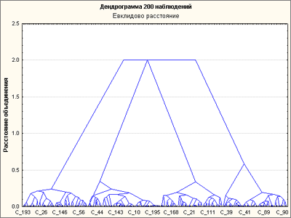

Висота великих гілок отриманої деревоподібної діаграми залишилася незмінною, тоді як висоти скупчень гілок зменшилися. Отже, за цієї комбінації змінних внутрішньокласові відмінності стали значно меншими, тоді як відстані між кластерами залишилися колишніми. Отже, за відсутності змінної x ми отримали якіснішу кластеризацію в рамках згаданих вище критеріїв.

На запитання про кількість кластерів ми відповіли, їх 4. Тепер необхідно з'ясувати, який об'єкт, до якого кластера належить. Для цього скористаємося ітеративною процедурою, методом к-середніх. Сутність методу полягає в тому, що процес класифікації починається із завдання початкових умов. У нашому випадку це кількість утворених кластерів і центри цих кластерів. Далі, кожне багатовимірне спостереження сукупності відноситься до того кластера, центр якого найближчий до цього спостереження. Потім виконується перевірка на стійкість класифікації. Якщо класифікація стійка, процес зупиняється. В іншому разі відбувається чергова процедура розбиття об'єктів за кластерами.

Виконаємо метод K-середніх на стандартизованих даних. Для цього скористаємося командами меню Statistics - Multivariate Exploratory Techniques - Cluster Analysis - Аналіз - Багатовимірний розвідувальний аналіз - Кластерний аналіз. У діалоговому вікні Clustering method - Методи кластеризації виберемо К-means clustering - Кластеризація методом К-середніх і натиснемо ОК. У діалоговому вікні Cluster Analysis: К-means clustering - Кластерний аналіз: кластеризація методом К-середніх виберемо вкладку Advanced - Додатково. Як змінні для аналізу виберемо, наприклад, 8 факторів . У розділі Cluster - Об'єкти виберемо Cases (Rows) - Спостереження (рядки). У полі Number of Clusters - Число кластерів введемо 4. Інші параметри залишимо за замовчуванням. Вигляд діалогового вікна з усіма потрібними установками представлено на вкладці.

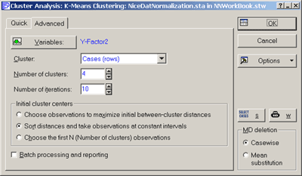

Рис. Діалогове вікно завдання параметрів кластеризації методом K-середніх.
Для продовження аналізу натиснемо ОК. У вкладці Advanced - Додатково діалогового вікна результатів натиснемо кнопку - Зберегти результати класифікації та відстані. У Таблиці результатів, що з'явилася, скопіюємо змінну Cluster і додамо її у вихідний файл даних. У рядках цієї змінної містяться номери кластерів, до яких у підсумку було віднесено багатовимірні об'єкти. Кластеризацію проведено і кожному класу відповідає словник ознак із характерними значеннями елементів.

ЛІТЕРАТУРА

1. Хайкін С. Нейронні мережі: повний курс, 2-е видання. Пер. з англ. - М.: Видавничий дім "Вільямс", 2006 р. - 1104с..
2 Боровиков В.П. STATISTICA Neural Networks - Технічний опис. М.: Мир, 1999. - 239 с.
3. Конспект лекцій.

